Phase_1:
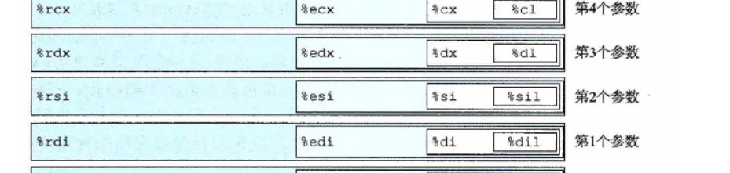
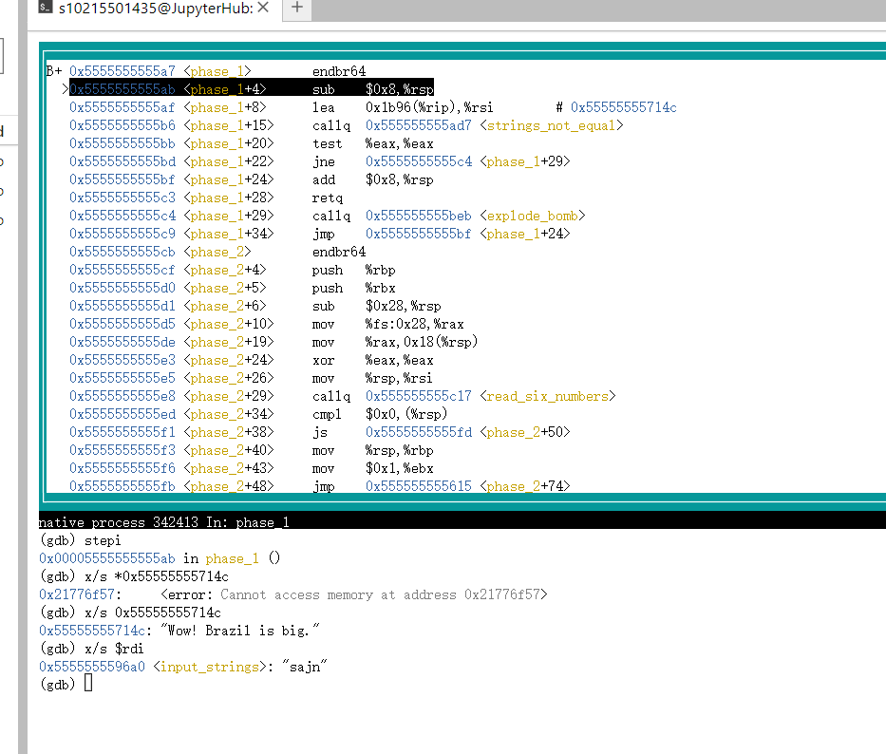
String_not_equel函数比较存在rdi 和rsi两个寄存器里的参数，不一样的话就会爆炸。所以我们只要进去rsi看看里面是啥，我也输啥就行
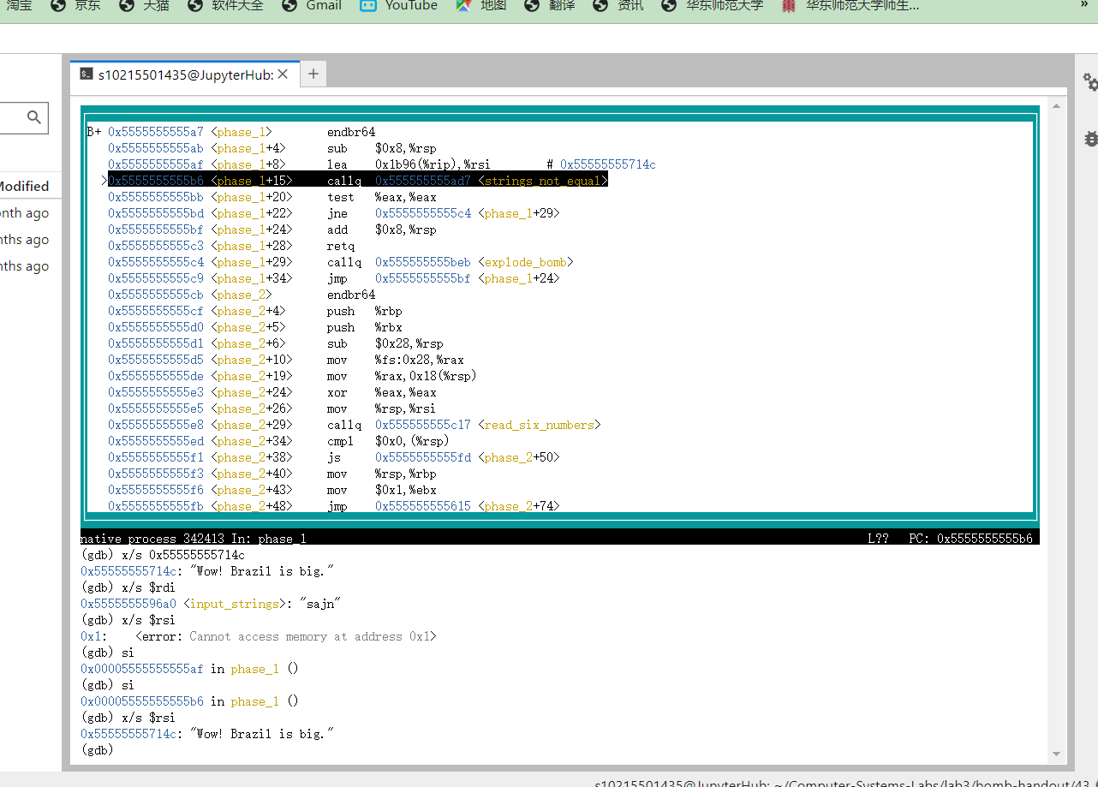
Phase_2:
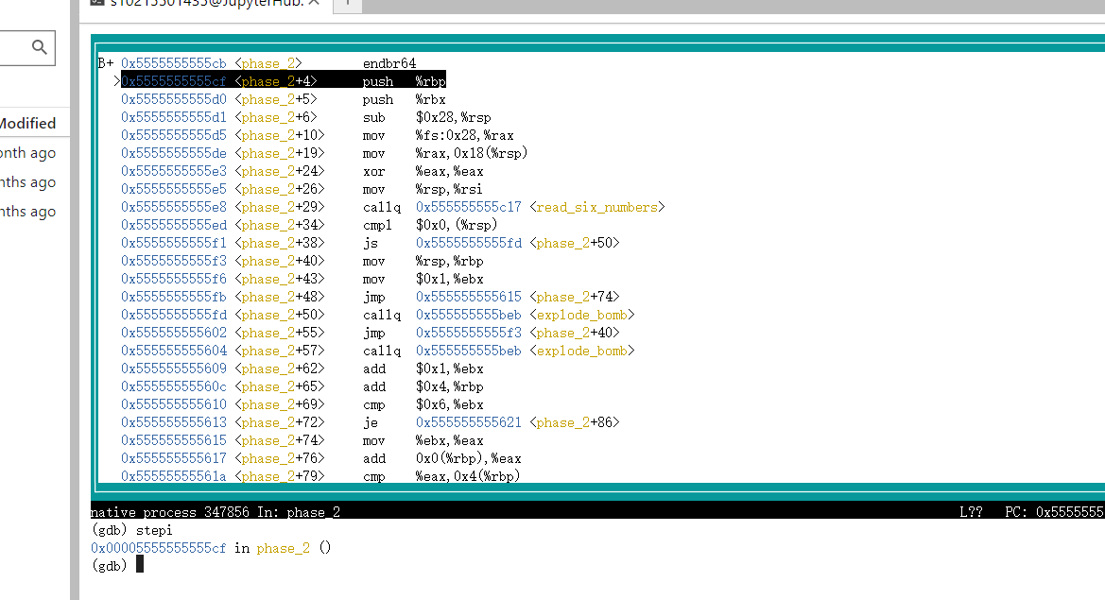
前期直到read_six_numers都是准备工作，开空间之类的，read_six_numbers证明是需要输入6个数。
Cmpl $0x0, (%rsp) 无符号小于则跳转，所以第一个数大于等于0
所以假设第一个数为1
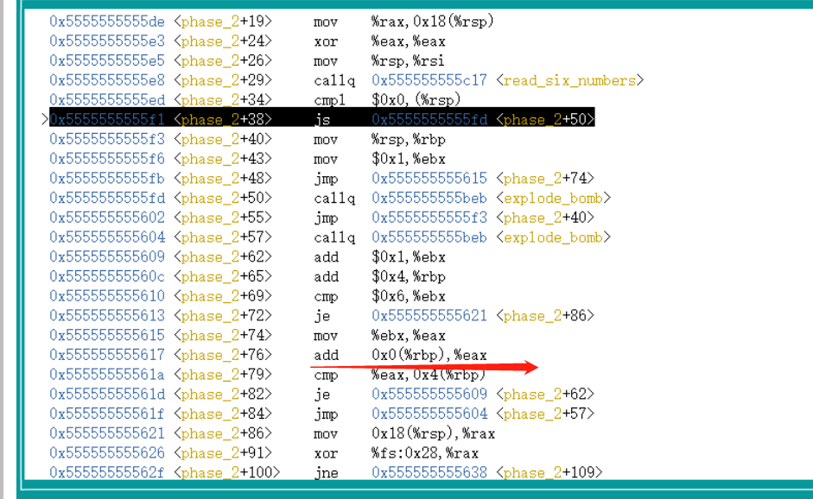
对eax进行一堆加加只有，这里cmp 现在的eax和第二个参数（0x4(%rbp)）,不一样的话就去57，就爆炸了。因此我们可以知道第二个数需要和现在的eax一样，也就是2
于是跳转至62 ，此时rbp加了4，指向第二个参数（2），eax=2+第二个参数，所以第三个数是2+2=4
以此类推
1 2 4 7 11 16（答案不唯一,比如 0 1 3 6 10 15也可以）
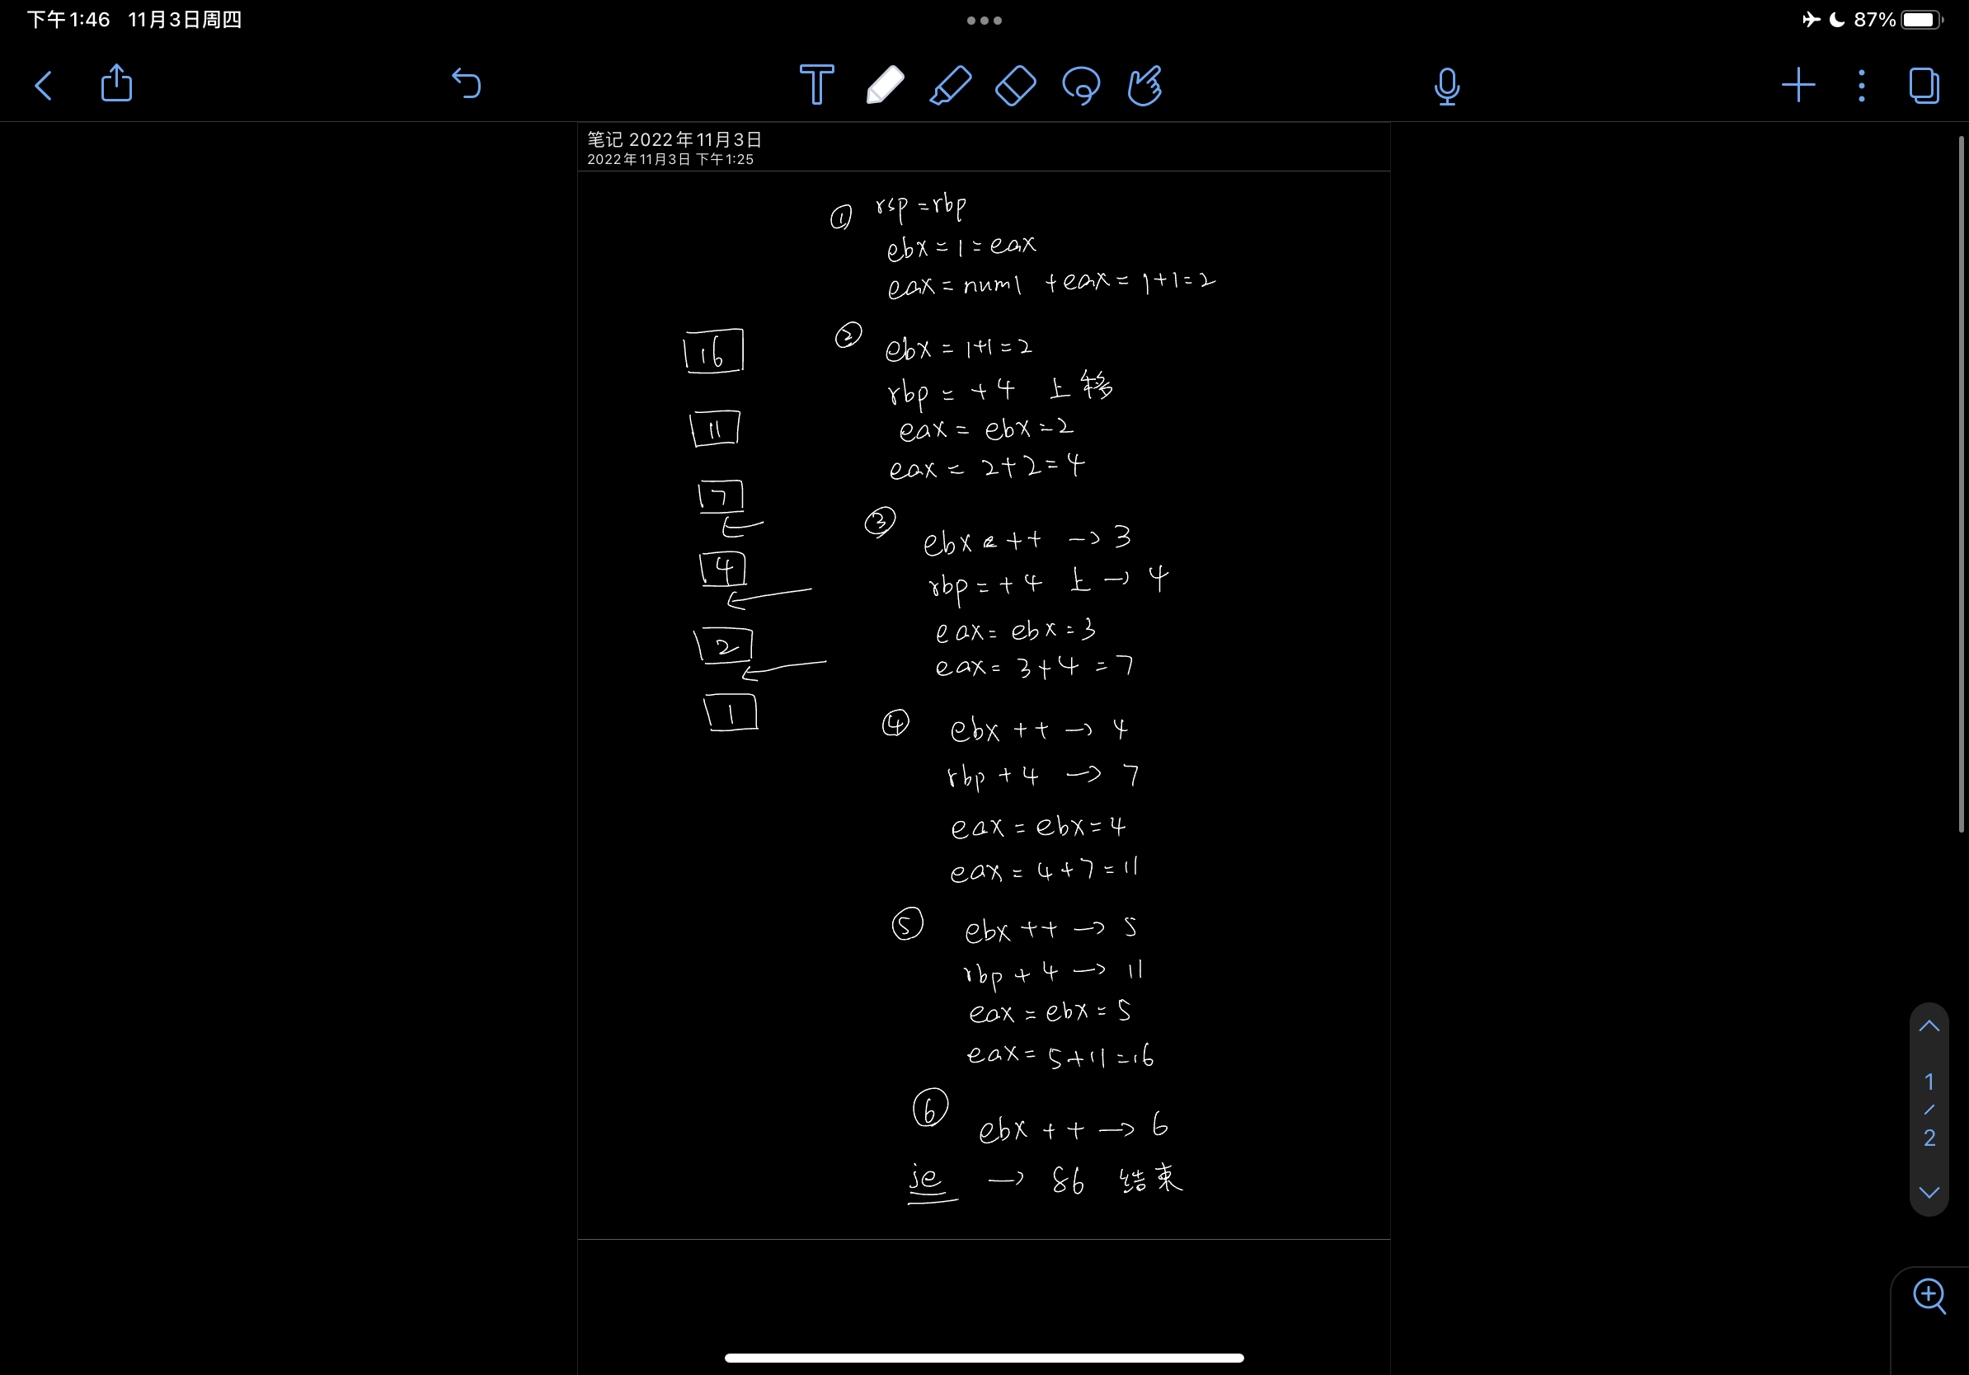
Phase_3
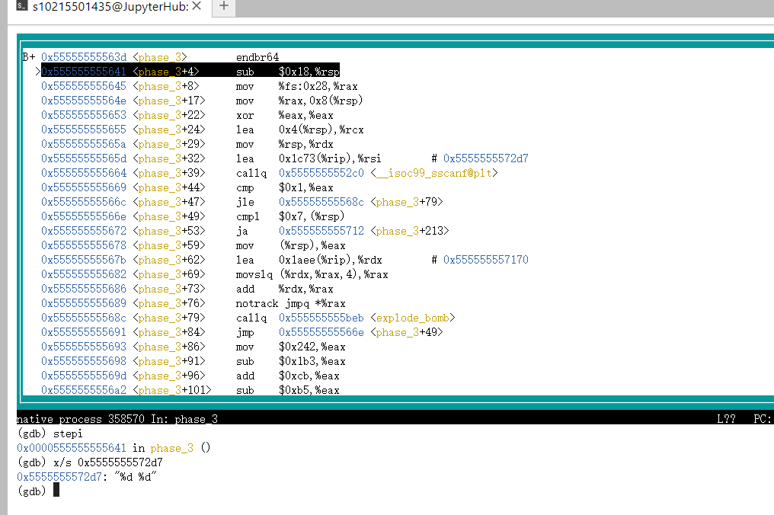
浅看一下要输入两个数
Cmp $0x1 %eax 参数数量小于等于1就爆炸，废话，因为要输入俩
Cmpl $0x7 (%rsp)的大小
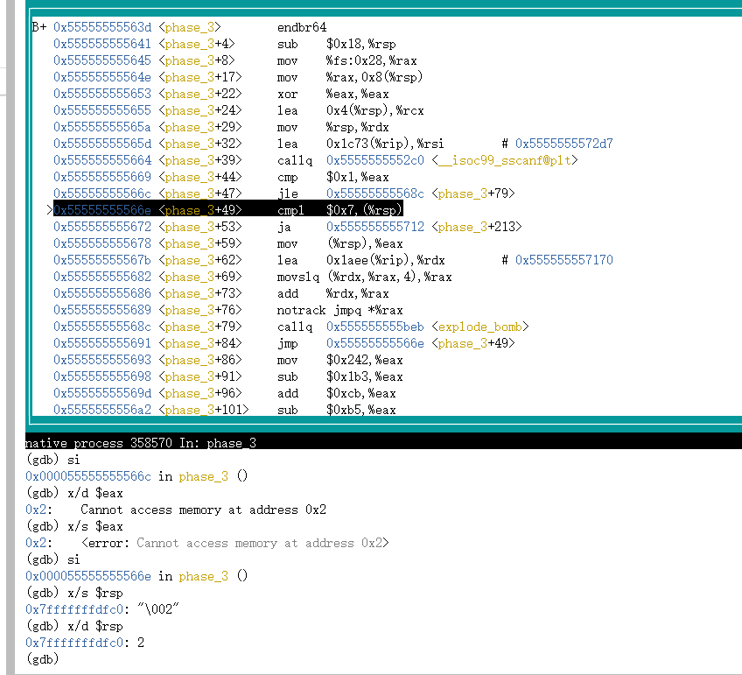
浅看一下（%rsp）是啥 噢原来是我自己打的第一个数
如果above 7则213-》炸！无符比较，所以第一个数是0到7之间的
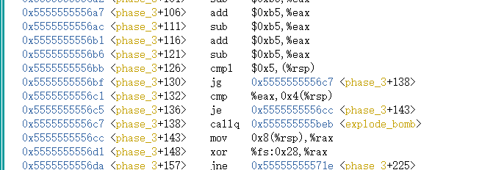
这里又比较了一下，第一个数如果大于5也跳转到138—》炸！
所以第一个数可以是0 1 2 3 4 5就这么多选择，我假设是1好了
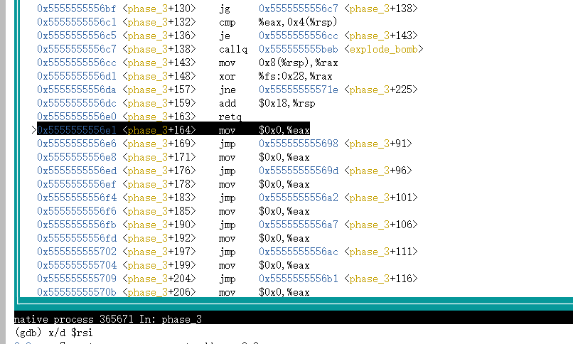
咱一步一步跳到这里 重置eax=0 去91
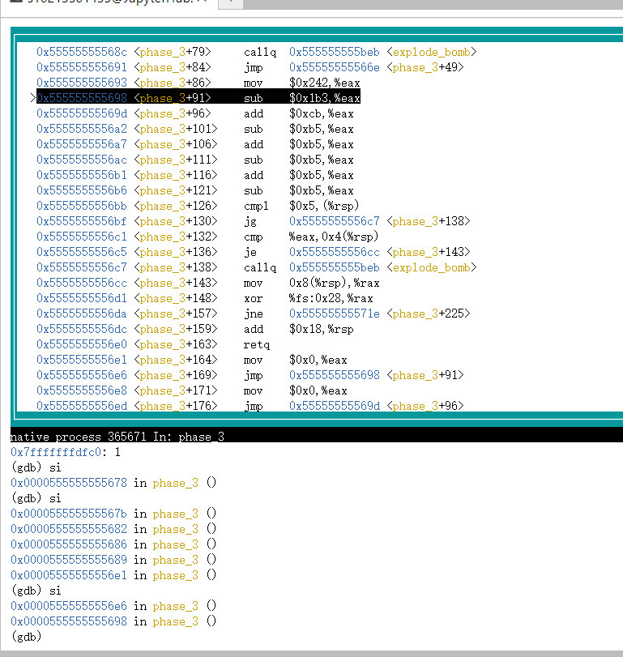
然后对eax进行一波操作，操作完有一个5和第一个参数的比较，上面说过了（搞不懂了你不能一开始就比完吗??）
然后比较eax和0x4(%rsp)(也就是第二个参数)，一样的话去143，就结束了；不一样的话爆炸！所以第二个参数就是一堆操作之后的eax
这里看eax的时候我手算了，其实可以直接进去看它的值（亏死我了）
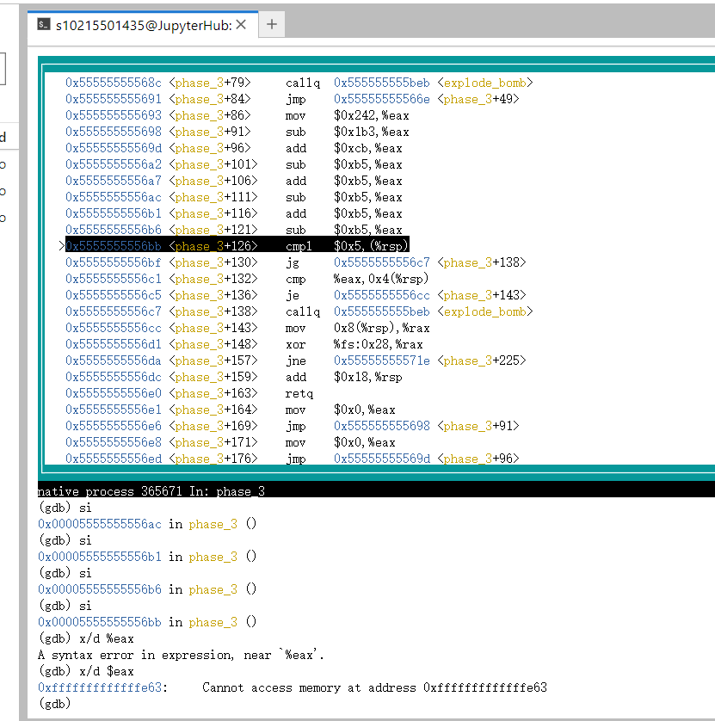
？看不见？，看不见就看不见吧
Eax=0-0x1b3+0xcb-0xb5+0xb5-0xb5+0xb5-0xb5=0xcb-0x1b3-0xb5=203-435-181=-413
所以其中一个答案可以是1 -413（其他的懒得算了，大差不差）

Phase_4
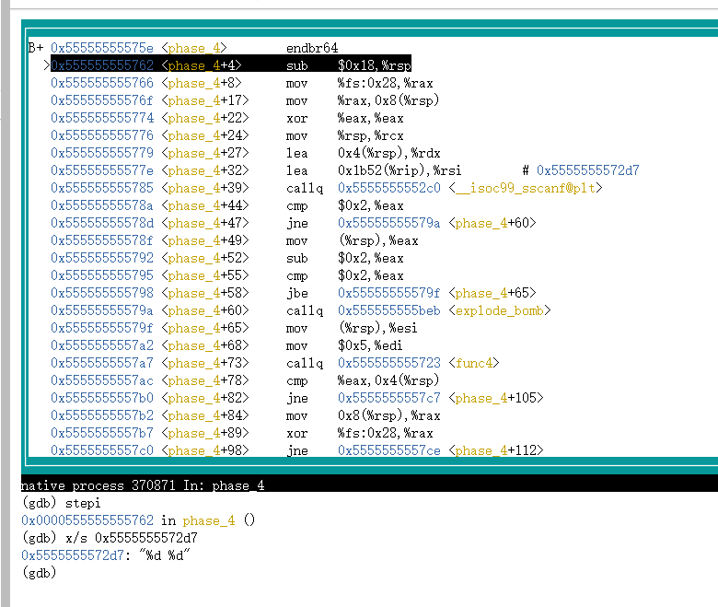
老样子输两个数
浅看一下rsp 噢对了 我当初输入的两个数是 45 3

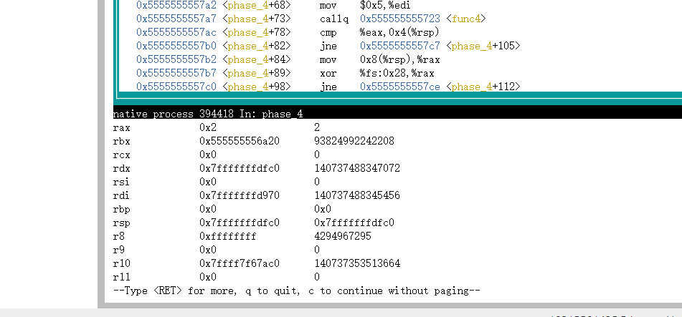
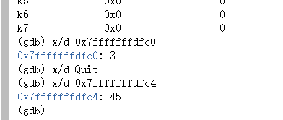
芜湖！说明（%rsp）是我的3 0x4(%rsp)是我的45
也就是说（%rsp）存第二个参数 0x4（%rsp）存的是第一个参数
第二个参数-2再跟2比大小
0<=Num2-2<=2 推出第二个参数再2到4之间，那我们就假设是3吧
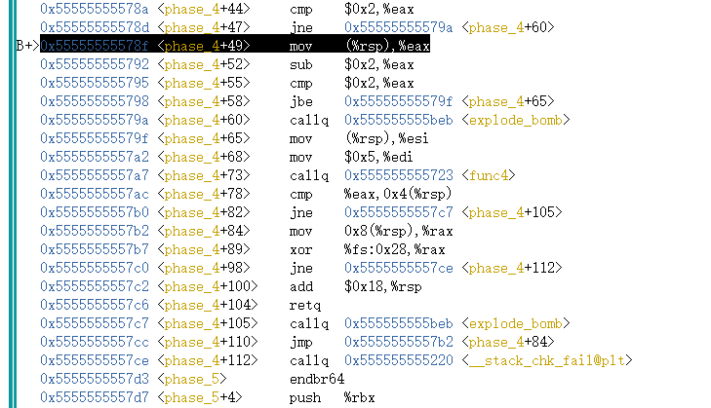
这一串告诉我们func4(5,num2)出来的结果必须等于num1
显然，我们肯定可以通过跑一边func4(5,3)知道我的第一个数该输啥
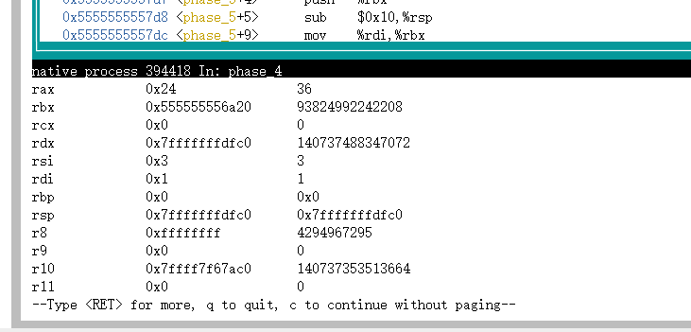
欸嘿!那我还自己写个毛线的递归代码啊！！靠靠靠亏死亏死亏死
看看rax 储存的返回结果，就是36了！
所以答案是36 3（当然24 2；48 4也是可以滴）
但是代码写都写了就是说……
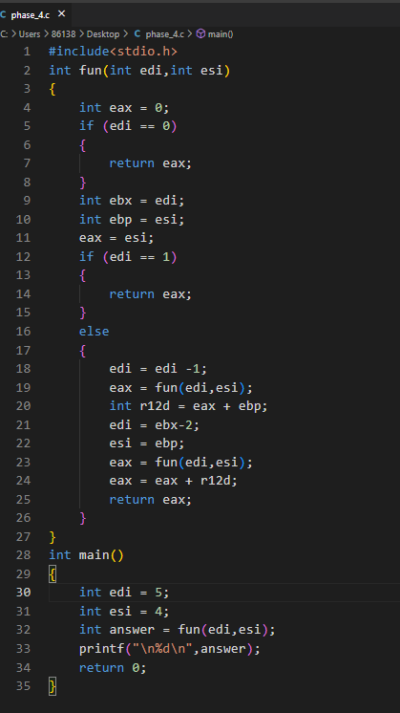

Phase_5
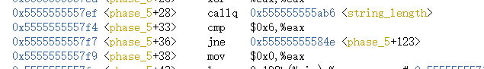
输个长度为6的字符串，我们先假装是abcdef好了
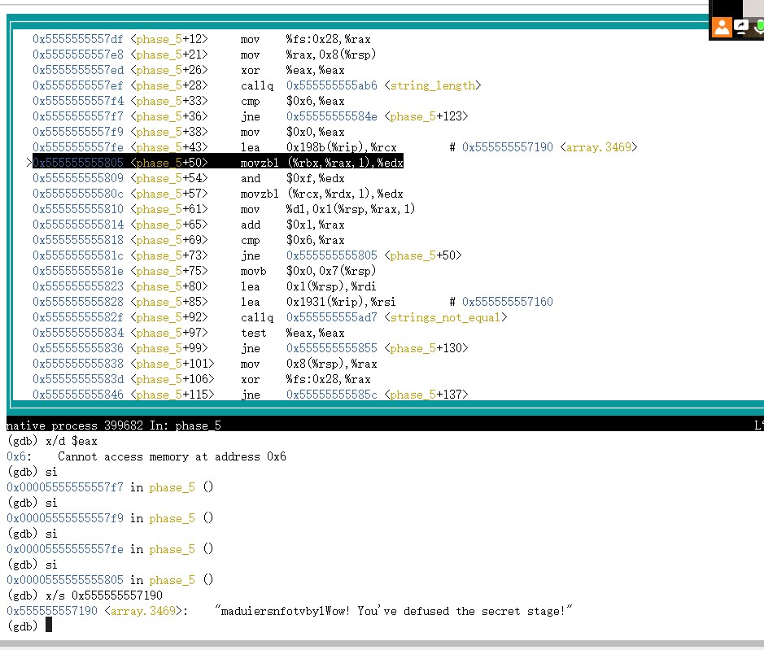
看看rcx是啥，噢，一串话，不管他，这会eax是0
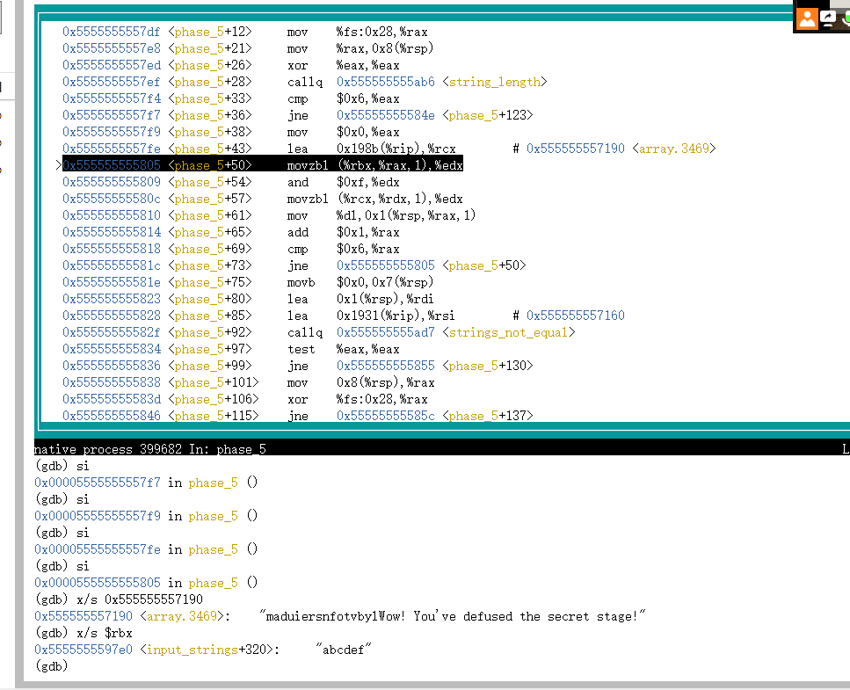rbx存我自己输的东西(a,b,c,d,e,f)
那我盲猜这会edx就是我输的第一个字母a
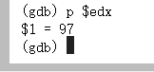
谁说对了？意思是我
And $0xf 取这玩意的低四位，97的话是01100001，所以edx里面应该是0001 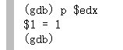

谁又说对了？意思是我
这会rcx里面是
"maduiersnfotvbylWow! You've defused the secret stage!"记住这句话！后面要考！
movzbl (%rcx,%rdx,1),%edx rdx=1,所以edx应指向a
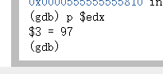
谁又又说对了？意思是我
Dl 是低位的edx表示
mov %dl,0x1(%rsp,%rax,1)把 a 给rsp+1(因为这会rax为0)
之后给rax+1再跟6作比较，小于6就回去循环
此时rax=1，edx就应指向b
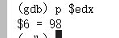
老样子取低四位 98—》0010=2 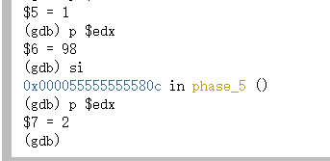
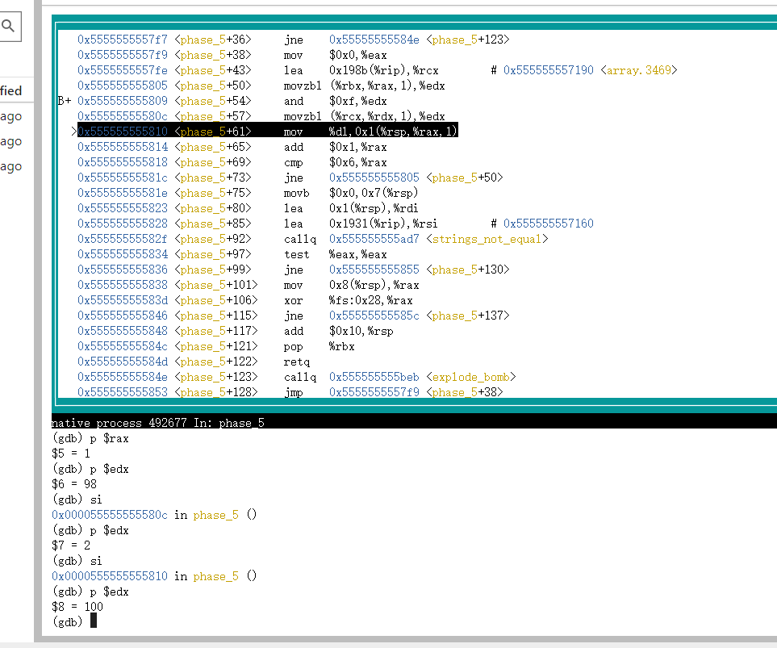
Edx=’d’ "m a d u i e r s n f o t v b y l Wow! You've defused the secret stage!"
0 1 2 3 4 5 6 7 8 9 10 11 12 13 14 15
也是以2为下标
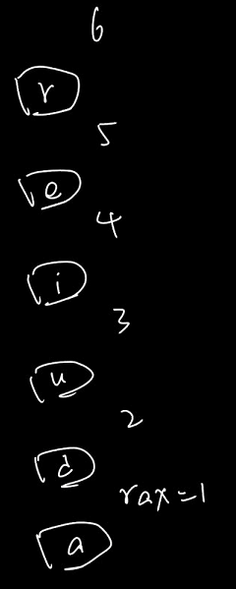
循环结束出来的结果
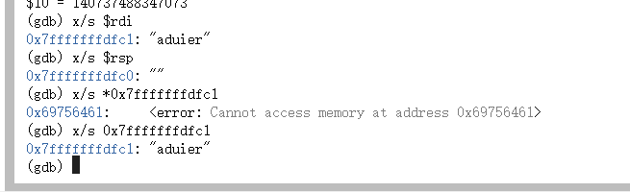
与预期一样
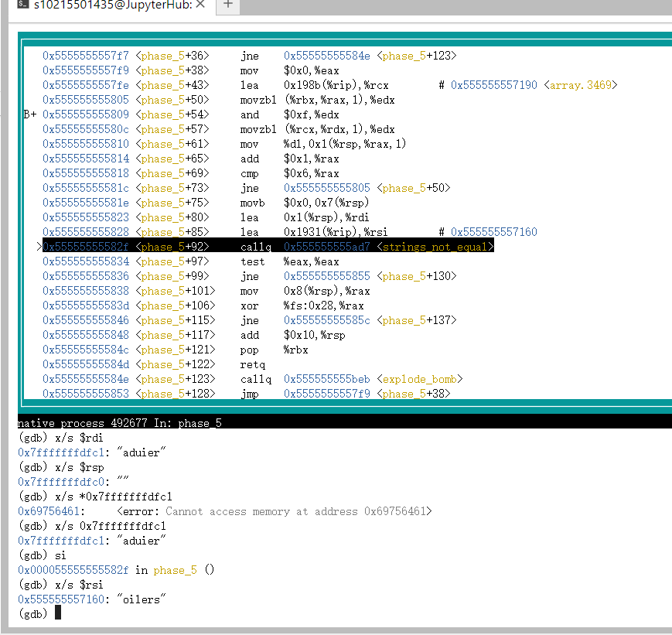
String not equal函数就是比较rdi和rsi中的两个string一不一样谜一样的话结束，不一样爆炸！
我们复盘一下逻辑，首先需要输入六个字母，然后取后四位成为一个索引，对应于
"maduiersnfotvbylWow! You've defused the secret stage!"这句话的下标，六个索引对应六个字母，组成一个新的string进入string not equal函数，而这个新string需要等于oilers。
Oilers对应下标10 4 15 5 6 7
是索引取第四位的结果，因为想要得到索引我们需要把这个结果复原成八位，随便前面加什么，我选择的是加0100，所以可以得到74 68 79 69 70 71（索引本引！！！）
答案是！J D O E F G（答案不唯一）
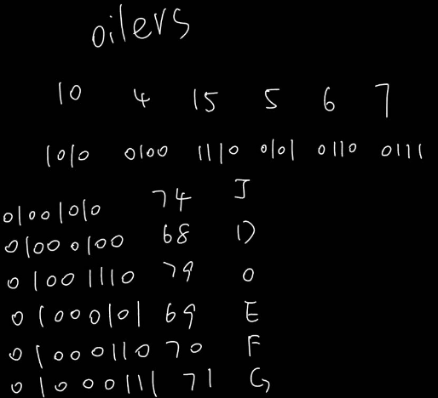
Phase_6
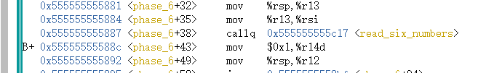
输六个数
Rsp放第一个数
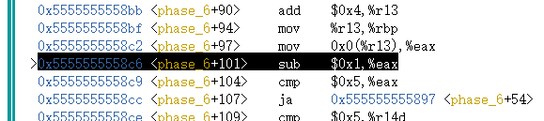
Eax是第一个数
无符号大于则跳转
0<=eax-1<=5
所以第一个数可以是1 2 3 4 5 6
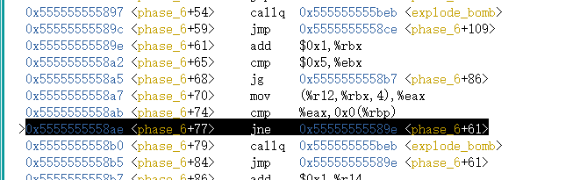
这会一个循环开始，一共比较五次 rbx=1时比较num2和num1，以此类推，输入的六个数需要和第一个数不相同
结束循环时 ebx=6
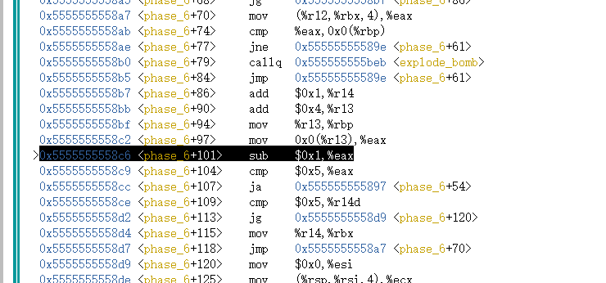
这一块也是一个循环，对象是第二个参数，开始的时候r14=1 最后大于5则跳转
双重循环给我们的线索：6个数，各不相同，都是1 2 3 4 5 6（这里可以开始试喽！6的全排列！哈哈大冤种）比较的过程是这样的
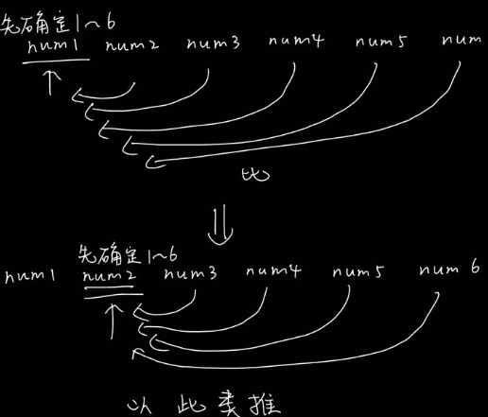
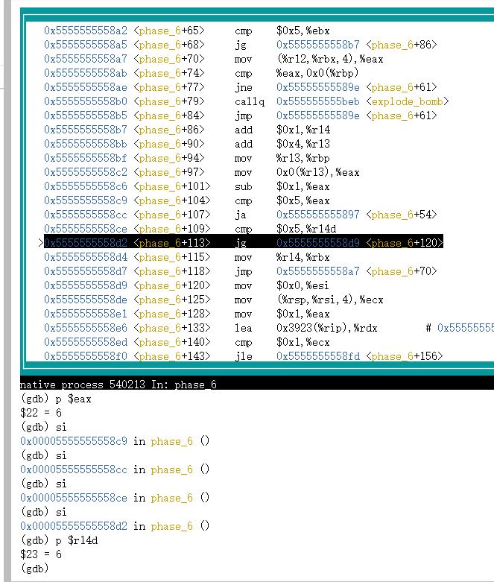
这里已经比到最后一个参数了，按照之前的比较方法，直接确定它在1到6之间就行。
芜湖发现一个链表
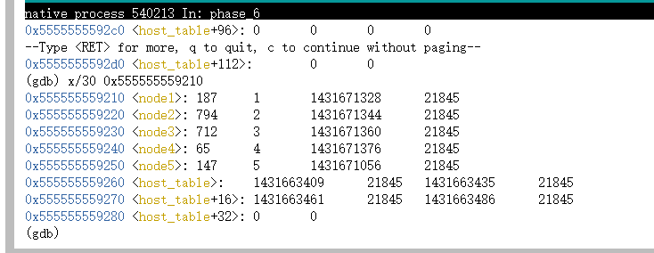
这个链表结构差值是16 一个Node8个字节
Node{
Int order//4
Int steps //4
Node *next //8
}

1 2 3 4 5 6
187 794 712 65 147 ?

Num1→array1 2
Num2→array2 3
Num3→array3 1
Num4→array4 5
Num5→array5 4
Num6→array6
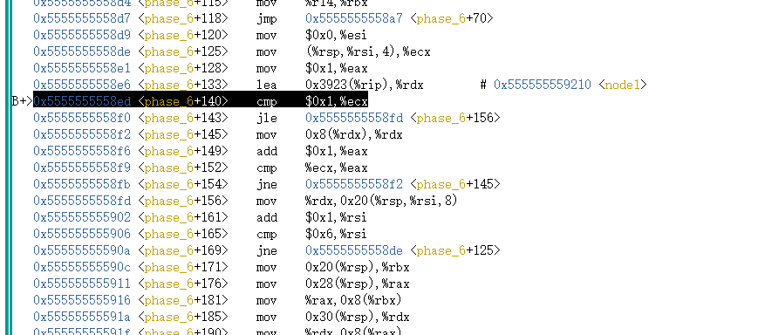顺着放过来？那我num6呢我
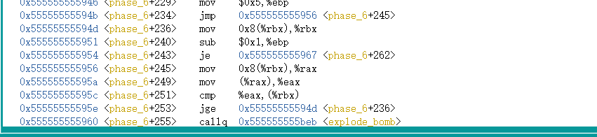
后一个的要比前一个的值小！

